大学生创新创业训练智能管理系统
学生使用说明书
目 录
一、立项管理 3
（一）我的项目 3
（二）申报项目 4
二、中期管理 7
（一）提交中期检查 8
三、结题管理 9
（一）填报结题 9
（二）打印结题管理 10
四、项目成果管理 11
五、项目异动管理 12
（一）填写项目变更申请 12
（二）填写项目延期申请 13
（三）填写项目终止申请 15
六、个人中心 16
（一）通用 16
（二）站内信 16
（三）文件中心 18

一、立项管理

（一）我的项目
可以查看所有自己参与的项目信息。如下图所示：
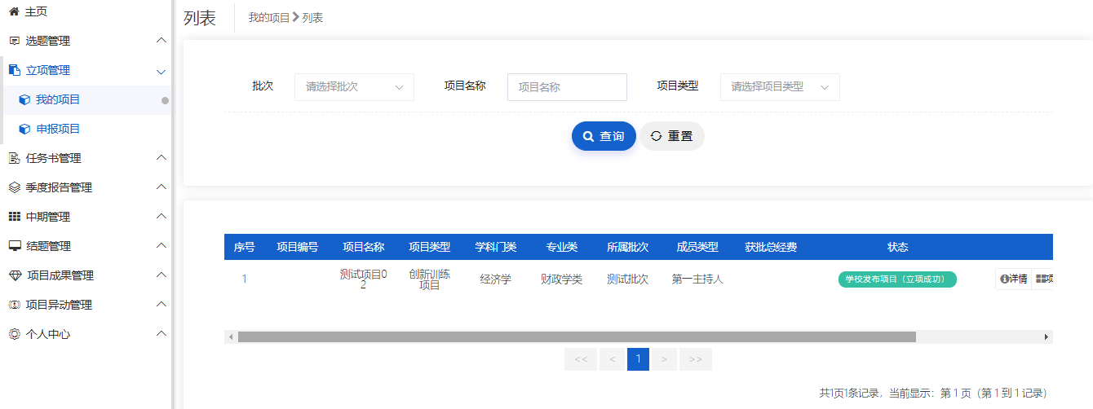

（二）申报项目
1、学生登录系统后，点击立项管理---申报项目菜单后，点击页面上新增按钮进入项目申报页面。如下图所示，逐项填报。若您不确定填写的内容为定稿，可点击“暂存”。如下图所示：
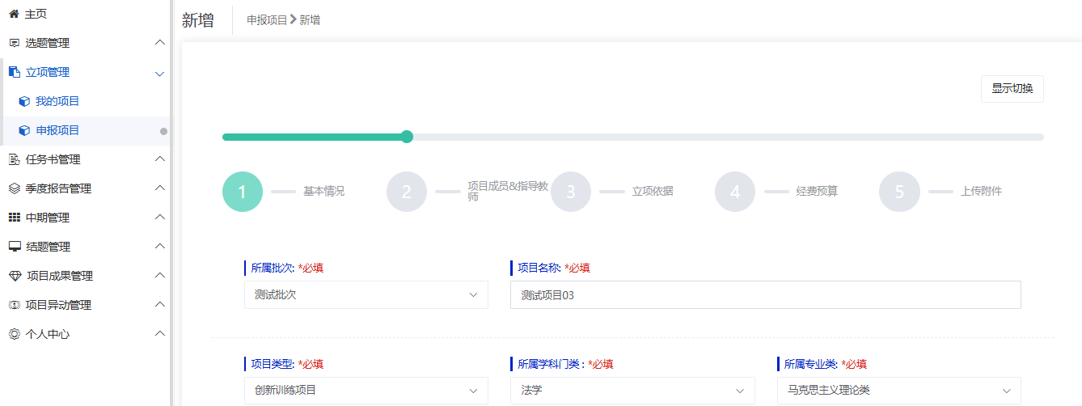
2、暂存后还可以不断修改申请书的内容，提交后则不能修改申请书中内容，此时可联系或者提醒指导教师进行审核。如下图所示：
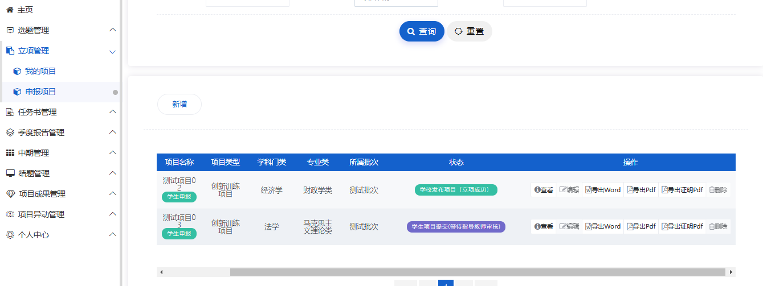
小贴士：
学生无法申报项目，可能存在的情况如下：
A：不在申报日期范围内；
B：学生不在申报年级范围内；
C：可能您参加的项目数超过学校的规定。
若出现以上问题可联系管理员或技术人员帮忙解决。

二、中期管理
中期检查部分包含周进展和中期检查表。

（一）提交中期检查
1、学生提交执行计划书后方可提交中期检查，登录系统后，点击中期管理---中期检查管理---填报中期检查菜单，页面上可查看到项目信息，点击按钮进入中期检查填写页面，逐项填写，如下图所示：
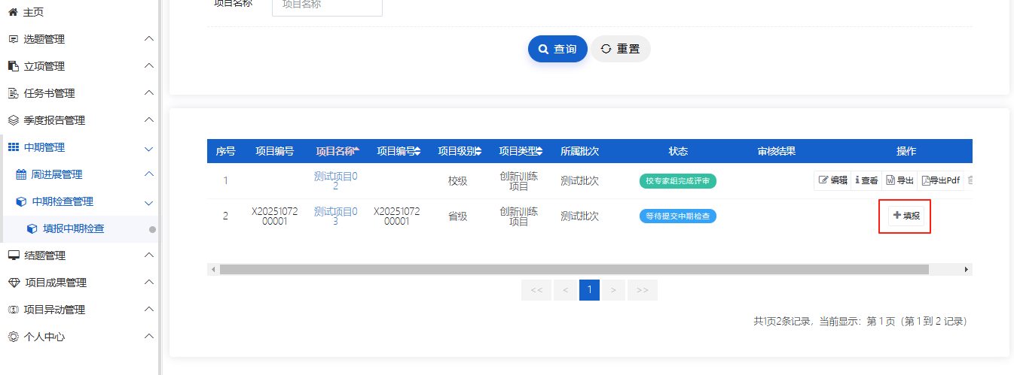
2、逐项填写完成，点击提交即中期检查提交成功，您可以联系或者提醒老师进行审核。
小贴士：
（1）由项目第一主持人提交中期检查；
（2）中期检查提交后不可修改。
（3）提交中期检查前是否需要提交季度报告。

三、结题管理

（一）填报结题
1、学生登录系统点击结题管理---填报结题菜单，页面上点击按钮添加结题报告，如下图所示：
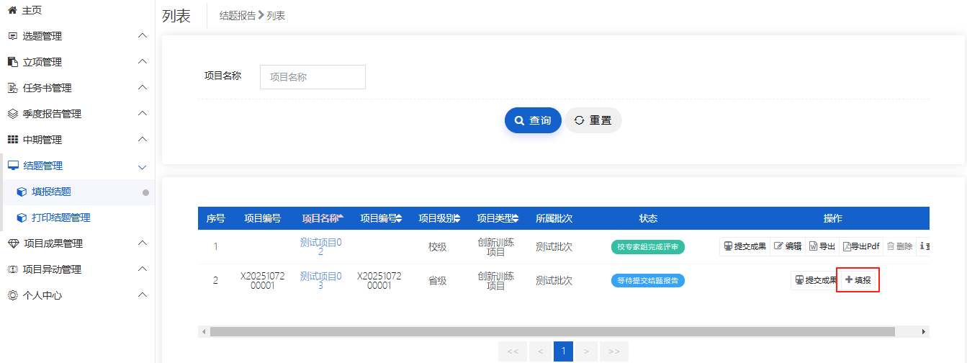
2、逐项填写完成，点击提交即结题报告提交成功，您可以联系或者提醒指导教师进行审核。提交结题报告后，可以导出，不可删除和修改，如下图所示：
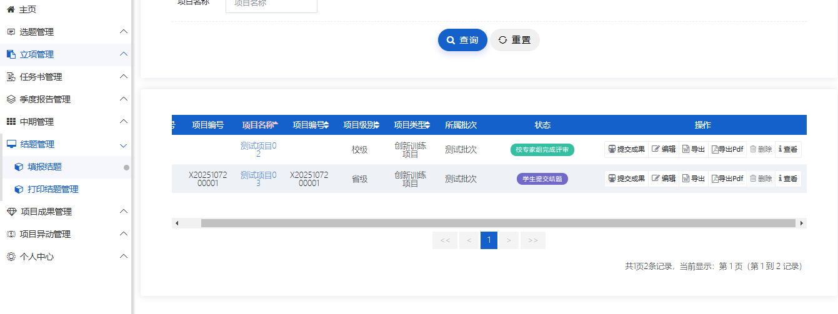

（二）打印结题管理
学校管理员审核结题报告通过后，学生登录系统点击结题管理---打印结题报告菜单，页面上点击“打印”按钮打印结题报告，如下图所示：
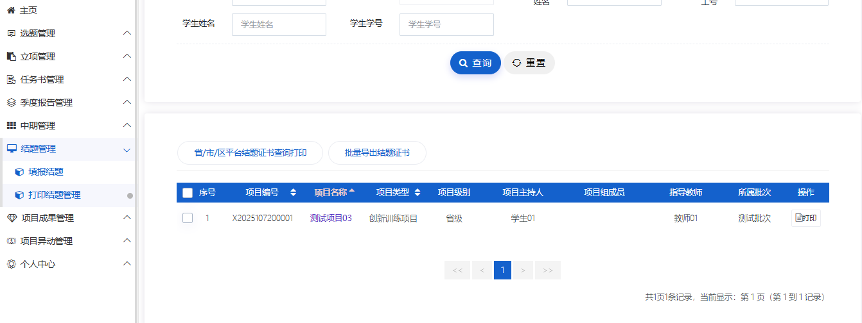

小贴士：
（1）学校管理员审核通过中期检查后，方可提交结题报告；
（2）由项目第一主持人提交结题报告；
（3）结题报告提交后不可修改。

四、项目成果管理
学生登录系统后点击项目成果管理---提交成果，点击“操作栏”的按钮进入后。页面点击“新增”按钮，添加项目成果，包括论文、专利、竞赛获奖、公司、学术会议和其他成果。如下图所示：
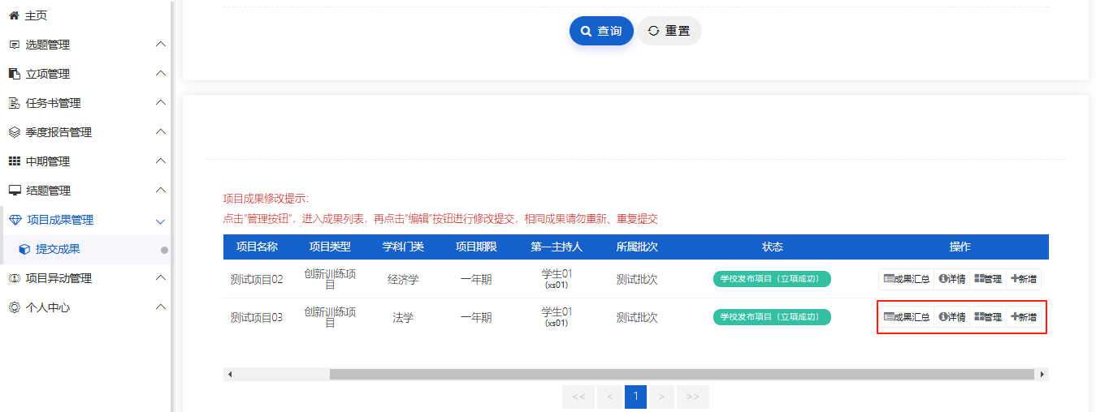
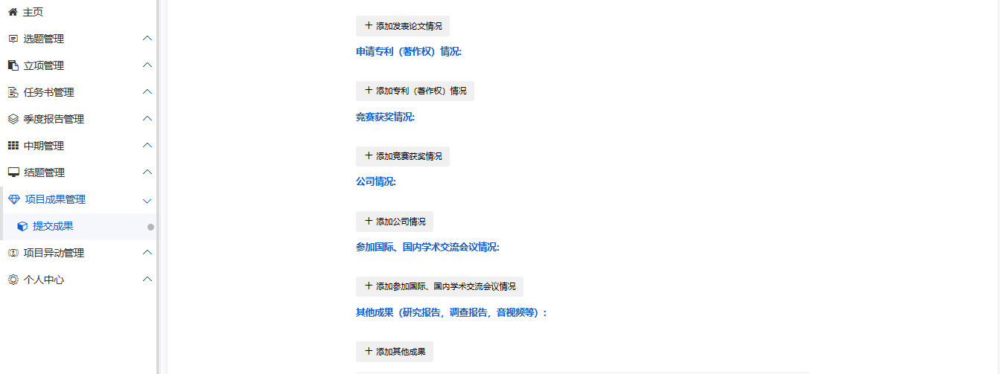

五、项目异动管理
项目异动管理，分为项目变更、延期、终止申请。

（一）填写项目变更申请
学生登录系统，点击项目异动管理---项目变更申请菜单，页面上点击“管理”按钮进入变更申请列表页面，再点击“新增”按钮，进入申请页面逐项填写。如下图示：
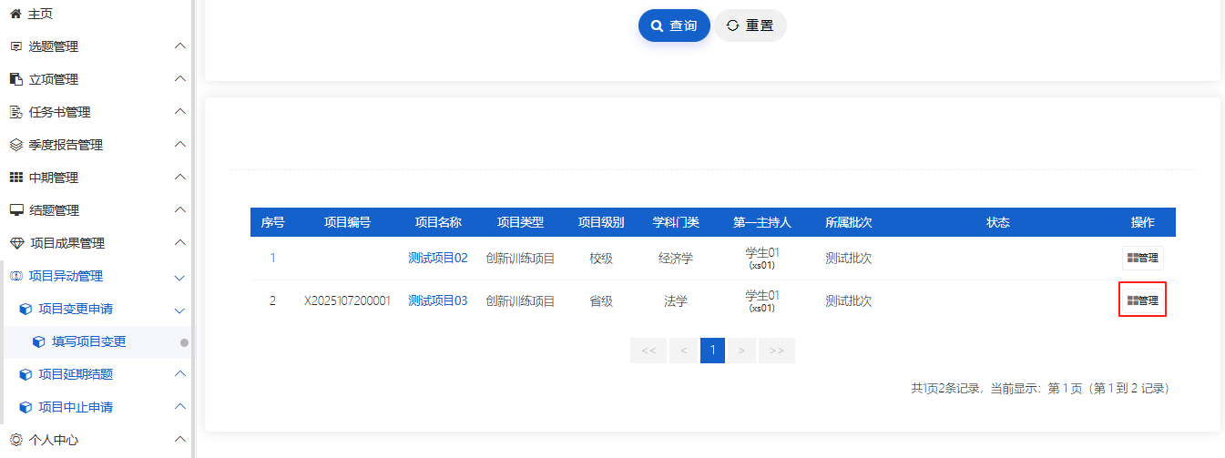
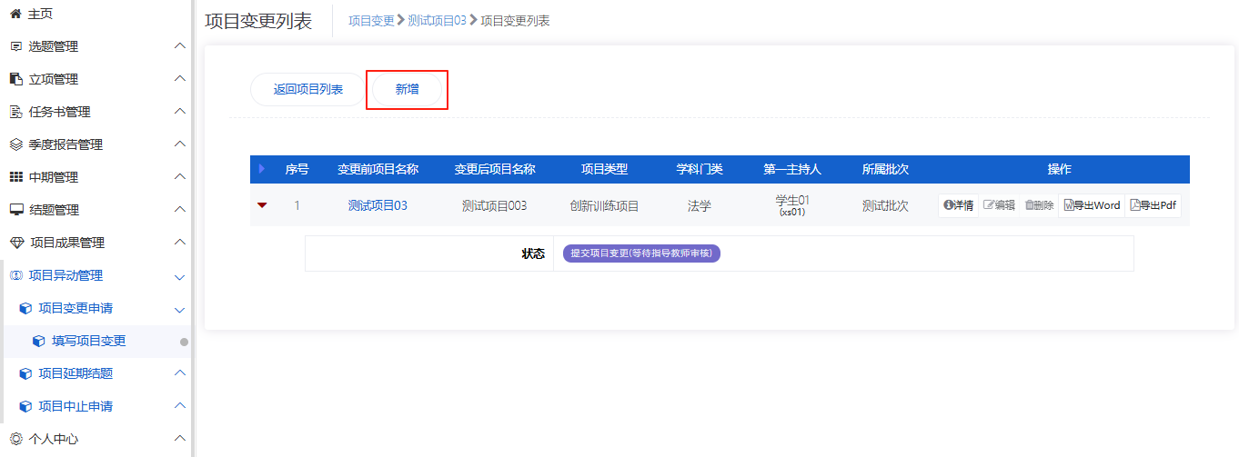
若不确定可点击暂存，此时可以修改或删除变更申请，若点击提交即申请完成，等待审核。列表页面，点击详情按钮，可查看申请的具体进度和审核意见。
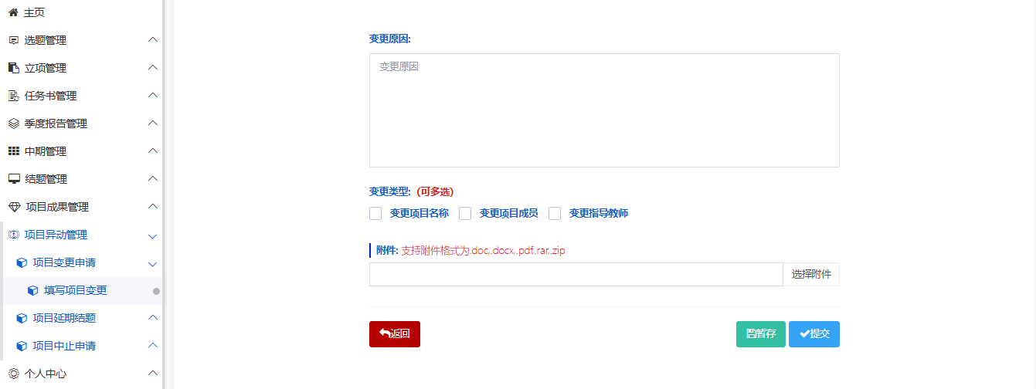
小贴士：
（1）项目负责人提交变更申请，项目成员不可提交。
（2）项目变更申请可申请多次，申请后全部流程审核通过才能申请第二次。
（3）项目立项发布后方能申请。

（二）填写项目延期申请
学生登录系统，点击项目异动管理---填写项目延期结题申请菜单，页面上点击“管理”按钮进入延期结题申请列表页面，再点击“新增”按钮，进入延期结题申请页面逐项填写，若不确定可暂存，若点击提交即申请完成。如下图示：
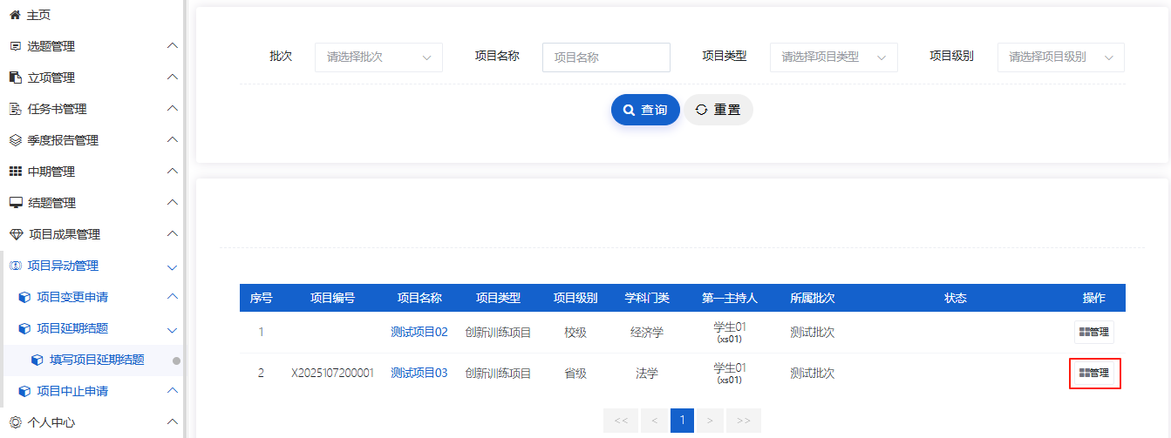
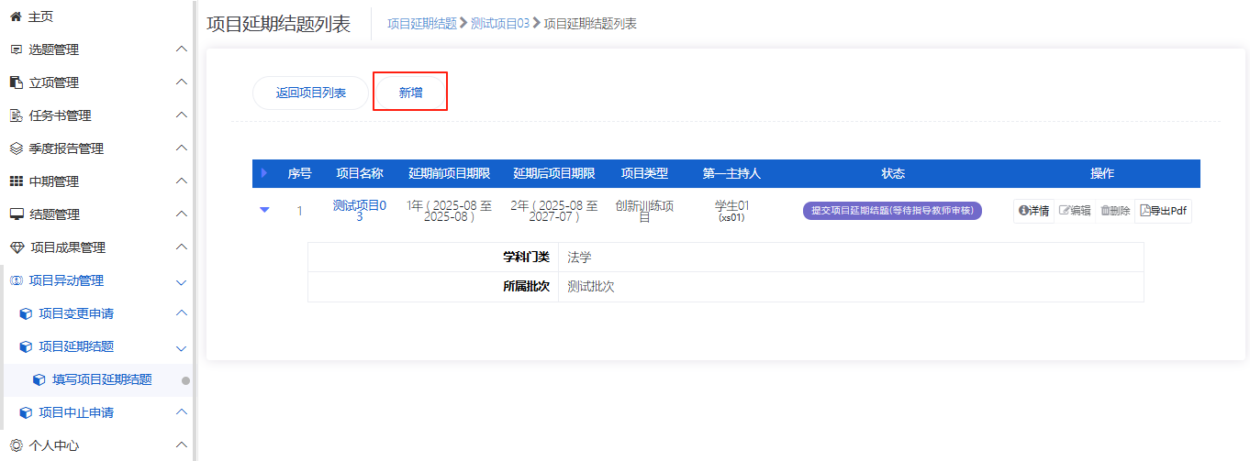
若不确定可点击暂存，此时可以修改或删除延期申请，若点击提交即申请完成，等待审核。列表页面，点击详情按钮，可查看申请的具体进度和审核意见。
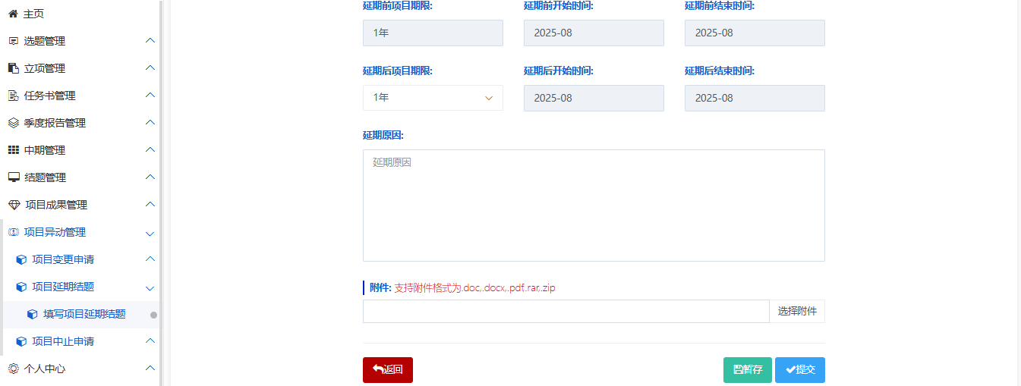
小贴士：
（1）项目负责人提交延期申请，项目成员不可提交。
（2）项目延期可申请多次，申请后全部流程审核通过才能申请第二次。
（3）项目立项发布后方能申请。

（三）填写项目终止申请
学生登录系统，点击项目异动管理---填写项目终止申请菜单，页面上点击“填写”按钮进入申请页面。如下图所示：
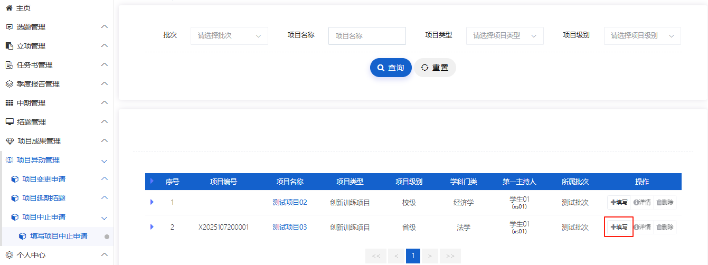
若不确定可点击暂存，此时可以修改或删除终止申请，若点击提交即申请完成，等待审核。列表页面，点击详情按钮，可查看申请的具体进度和审核意见。
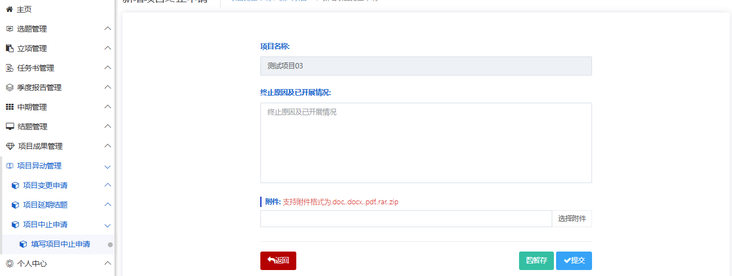
小贴士：
（1）项目负责人提交变更申请，项目成员不可提交。

六、个人中心

（一）通用
学生可查看个人信息、登录日志和操作日志，可修改密码和头像，可设置菜单侧边栏模式，可查看系统通知和帮助，如下图所示：
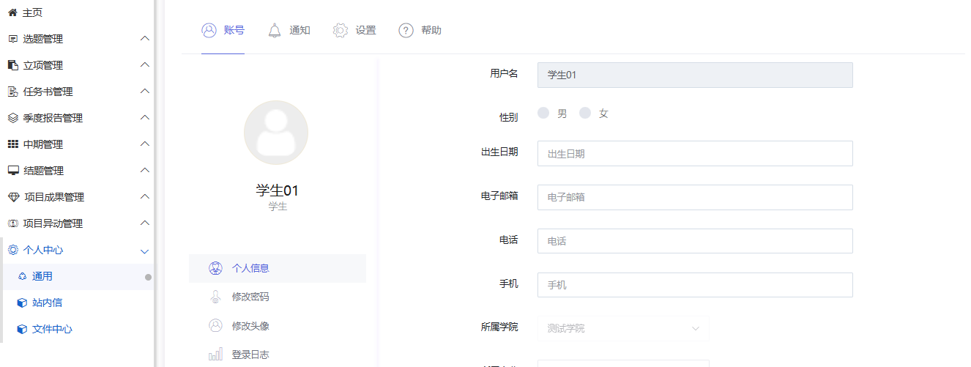

（二）站内信
1、收件箱
学生可接收任何角色发送过来的信件并对其查看、回复、删除，如下图所示：
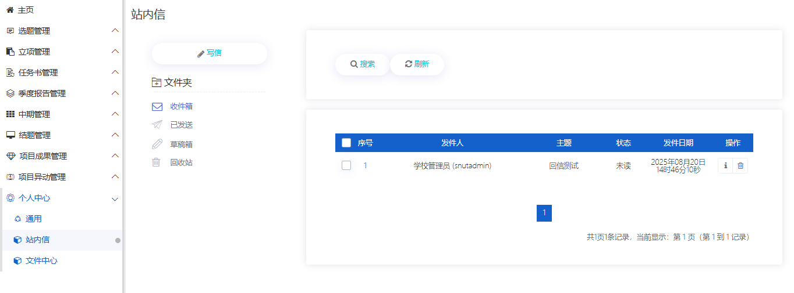
2、已发送
学生可查看或者删除自己发送的信件，如下图所示：
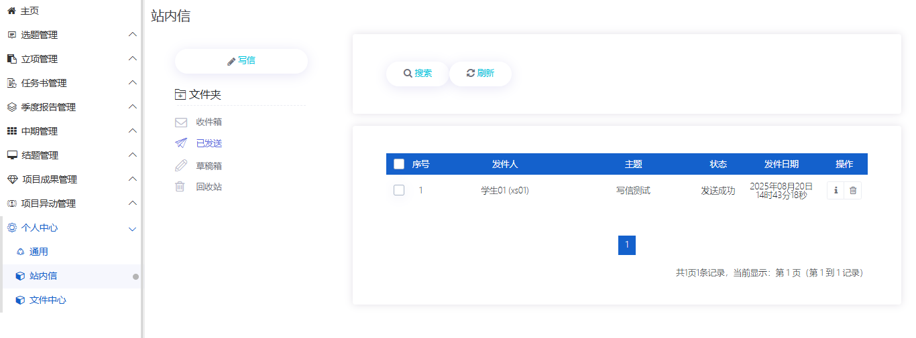
3、草稿箱
未发送的信件保存为草稿，学生可以查看修改信件并发送，或者删除草稿，如下图所示：
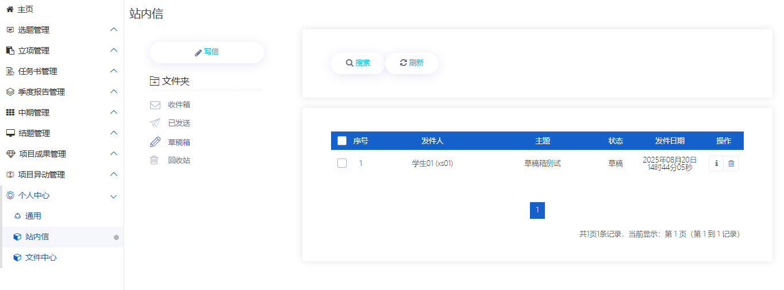
4、回收站
删除的信件保存在回收站，学生可以查看信件详情，选择恢复或者删除彻底删除信件，如下图所示：
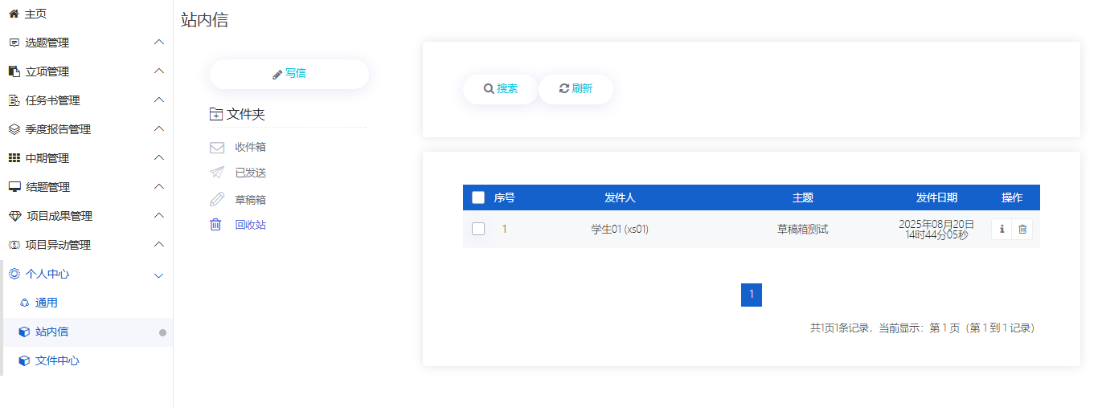

（三）文件中心
学生可以查看或者删除上传的附件、编辑框中上传的图片视频以及项目申报书、结题报告等文件，如下图所示：


